堆栈应用: 逆波兰式解决四则运算
- 题目
要求： 编写一个程序实现四则运算。 程序运行时输入算术表达式, 运算符包括 +, -, *, /, (, ) , 输出表达式的值。
比如输入： 1 + 4 * （4 - 1.5）- （5 / 2. )
输出结果：8.5
- 思路
将本问题分为两大部分，一即是将中缀表达式转为后缀表达式（栈用来进出运算的符号）；二是通过逆波兰式输出结果（栈用来进出运算的数字）；
Part1：我们先初始化一个空的字符串和栈，将这个中缀表达式中的数字和运算符分割成一个个字符串存进一个新的数组中，然后遍历这个数组，运算对象就直接放进刚才初始化的String中，栈中存放的是运算符。如果是空栈，加减乘除或左括号就直接进栈，如果栈不为空，此时扫描到的运算符与栈顶运算符做优先级比较，如果栈顶运算符优先级低于扫描的运算符，则当前扫描运算符入栈，否则栈顶运算符弹栈并连接在String后，并与弹栈后的站定运算符再做比较，直到站定运算符低于当前扫描的运算符或遇到左括号，并将当前运算符进栈；当前运算符若是右括号，则将栈顶运算符依次弹出并依次连接到String后，直到遇到左括号，并将左括号弹出。如果中缀表达式遍历完毕后栈中还有运算符则将栈中剩下的运算符依次弹出并连接在String后面；最终得到的就是逆波兰式。
Part2：首先把这个表达式给出来，然后获取它的每一项，判断这一项是数据还是操作符，如果是数据，则让它入栈，如果是操作符，则让数据出栈，和操作符进行运算。当遇到操作符时，操作符不入栈，取此时栈顶元素，为操作符的右操作数，出栈，再取此时栈顶元素为操作符的左操作数，这里的左操作数和右操作数顺序不能颠倒，不然运算结果有时会出现错误，最后，再让出栈的2个元素运算的结果入栈，再继续向后进行。
- 实现
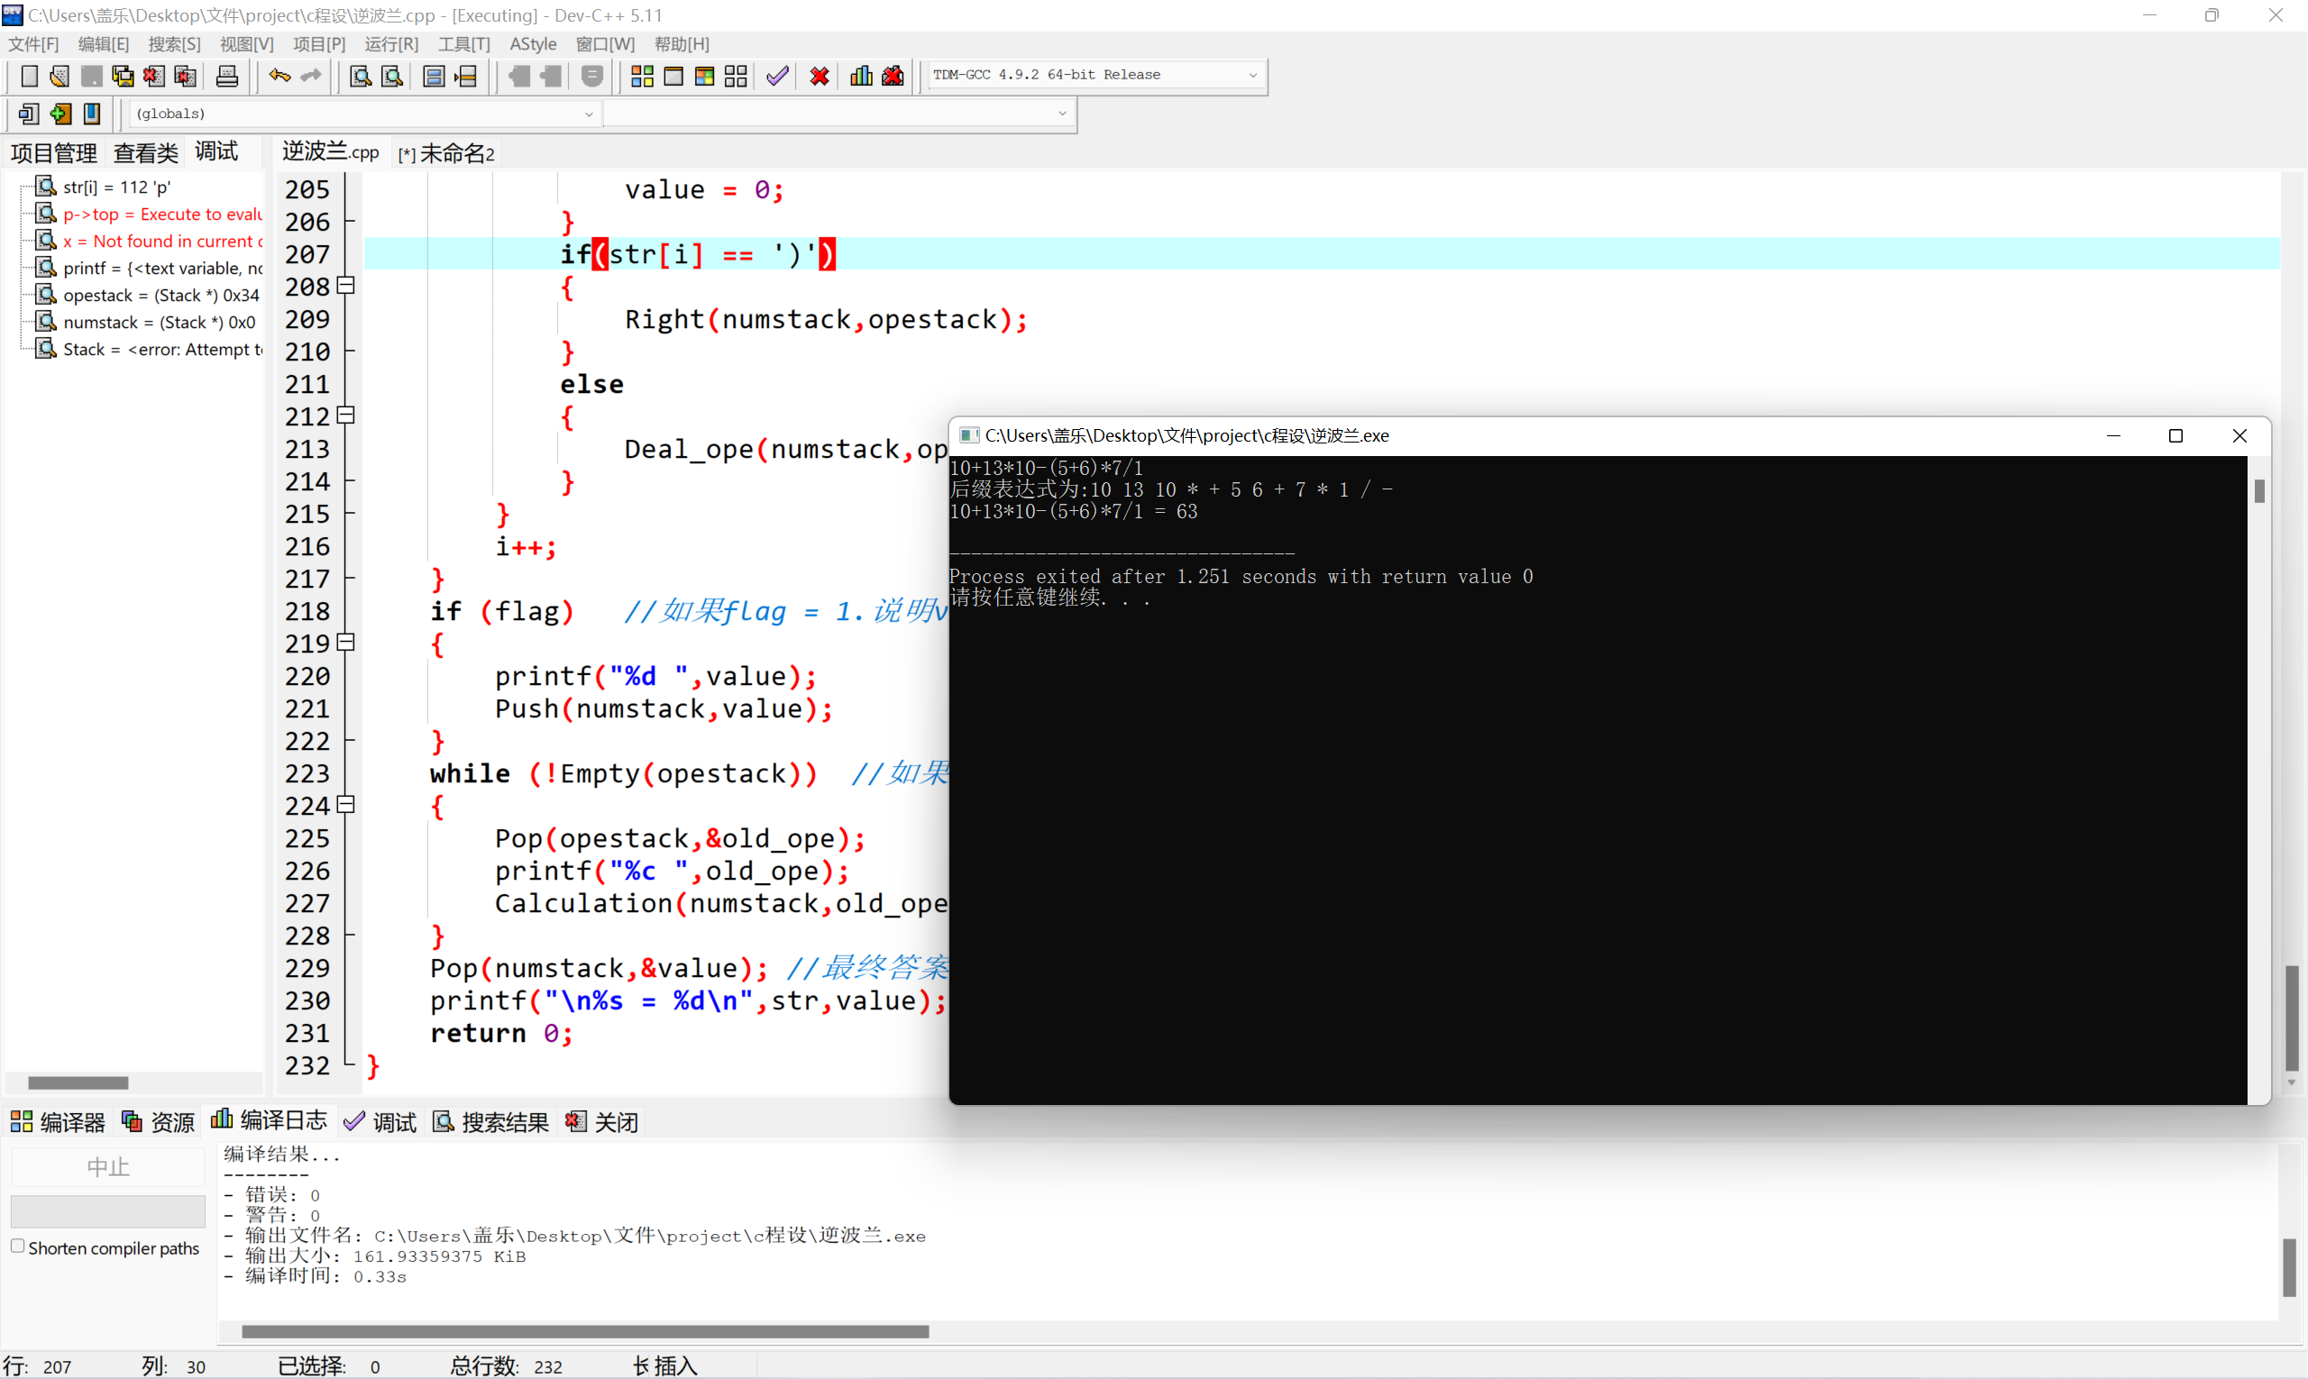
- 代码
#include <stdio.h>
#include <stdlib.h>
#include <string.h>
#include <math.h>
#define MAX_LEN 30
#define MAX 100

//栈的数组实现
typedef struct
{
int data[MAX_LEN];
int top;
}Stack;

//为栈分配空间
Stack *Createstack()
{
Stack *p;
p = (Stack *)malloc(sizeof(*p));
p->top = -1;
return p;
}

//压栈
int Push(Stack *p,int x)
{
if (p->top == MAX_LEN - 1)
{
return -1;
}
p->top++;
p->data[p->top] = x;
return 0;
}

//出栈
int Pop(Stack *L,int *x)
{
if (L->top == -1)
{
return -1;
}
//利用传出参数传出栈顶元素
*x = L->data[L->top];
L->top--;
return 0;
}

//栈顶
int TOP(Stack *L,int *x)
{
if (L->top == -1) //如果栈顶为-1就返回-1
{
return -1;
}
*x = L->data[L->top]; //否则就将栈顶的值赋给x
return 0;
}

//判断栈是否为空
int Empty(Stack *L)
{
return (L->top == -1);
}

//定义符号的优先级
int Priority(int ope)
{
switch(ope)
{
case '(': return 0; //左括号已经在栈内时，如果比较，其优先级最低
case '+':
case '-': return 1; //+-为同一优先级
case '*':
case '/': return 2; //*/为同一优先级
default : return -1;
}
}

// 将两个数出栈、根据ope符号计算，然后再次入栈
void Calculation(Stack *snum,int ope)
{
int n,n1,n2;
Pop(snum,&n1);
Pop(snum,&n2);
switch(ope)
{
case '+': n = n1 + n2; break;
case '-': n = n2 - n1; break;
case '*': n = n1 * n2; break;
case '/': n = n2 / n1; break;
}
Push(snum,n);
}

// 先处理除右括号外的符号
void Deal_ope(Stack *snum,Stack *sope,int ope)
{
int old_ope;
if (Empty(sope) || ope == '(')
{
Push(sope,ope);
return ;
}
TOP(sope,&old_ope);
if (Priority(ope) > Priority(old_ope))
{
//传入符号大于当前栈顶，则将传入符号入栈
Push(sope,ope);
return ;
}
//如果传入的符号优先级小于当前栈顶符号
while (Priority(ope) <= Priority(old_ope))
{
//将当前栈顶的符号取出与数字栈中顶端的两个数字进行计算
Pop(sope,&old_ope);
printf("%c ",old_ope);
Calculation(snum,old_ope);
if (Empty(sope))
{
break;
}
//再次取出一个当前栈符号与传入符号比较，循环
TOP(sope,&old_ope);
}
Push(sope,ope);
}

//单独处理右括号
void Right(Stack *snum,Stack *sope)
{
int old_ope;
TOP(sope,&old_ope);
while (old_ope != '(')
{
//当前符号出栈然后将数字出栈两个进行计算,在括号内优先级最高
Pop(sope,&old_ope);
printf("%c ",old_ope);
Calculation(snum,old_ope);
//循环
TOP(sope,&old_ope);
}
Pop(sope,&old_ope);//出现左括号时将它丢弃
}

// 打印数字栈
void Display(Stack *L)
{
int i;
if (L->top == -1)
{
return ;
}
for (i = 0 ; i <= L->top; i++)
{
printf("%d ",L->data[i]);
}
printf("\n");
}

//打印符号栈
void Displayope(Stack *L)
{
int i;
if (L->top == -1)
{
return ;
}
for (i = 0 ; i <= L->top; i++)
{
printf("%c ",L->data[i]);
}
printf("\n");
}

int main()
{
char str[MAX];
scanf("%s", str);
// printf("%s\n",str);
int i = 0,value = 0,flag = 0; //数字的值
int old_ope;
Stack *numstack,*opestack;
numstack = Createstack(); // 创建存放数字的栈
opestack = Createstack(); // 创建存放运算符的栈
printf("后缀表达式为:");
/* 表达式字符串解析函数,然后将高优先级的符号/(*)进行计算重新入栈
退出while大家的优先级都一样*/
while (str[i] != '\0')
{
if (str[i] >= '0' && str[i] <= '9')
{
value *= 10; //数字的获取，注意可能不止一位
value +=str[i]-'0';
flag = 1;
}
else
{
if (flag) //flag = 1说明value里面存储了数字，将其入栈
{
printf("%d ",value);
Push (numstack, value);
//flag标志清零，value存放数字的变量清零
flag = 0;
value = 0;
}
if(str[i] == ')')
{
Right(numstack,opestack);
}
else
{
Deal_ope(numstack,opestack,str[i]);
}
}
i++;
}
if (flag) //如果flag = 1.说明value里面还有数值,将其入栈
{
printf("%d ",value);
Push(numstack,value);
}
while (!Empty(opestack)) //如果符号栈不为空，继续计算
{
Pop(opestack,&old_ope);
printf("%c ",old_ope);
Calculation(numstack,old_ope);
}
Pop(numstack,&value); //最终答案
printf("\n%s = %d\n",str,value);
return 0;
}

